**Le Sahara, ressources et conflits**

**Thème 3/Question 3/ Etude de cas/Fiche 1**

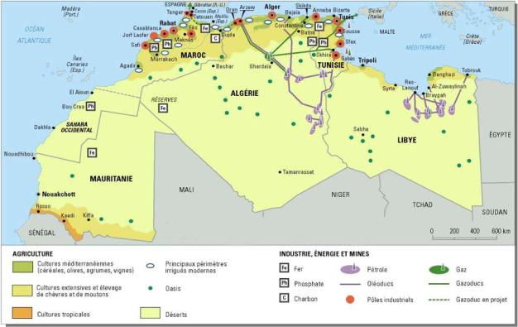

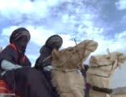

**I. Un espace contraignant mais disposant d’importantes ressources.**

**Question : Quels atouts et contraintes du Sahara ces quatre documents mettent-ils en évidence ?**

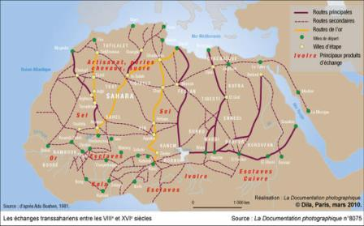

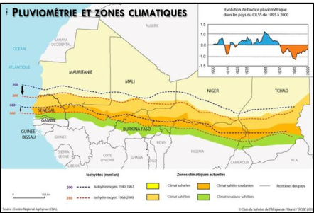



|  |  |
| --- | --- |
| **Notes** | |
| **Atouts** | **Contraintes** |
| ____________________________________________________________________________________________________________________________________________________________________________________________________________________________________________________________________________________________________________________________________________________________________________________________________________________________________________________________________________________________  **Définition : une isohyète se dit d'une ligne qui joint les points d'une région où les précipitations moyennes sont les mêmes pour une période considérée.**  **Lire plus: http://www.aquaportail.com/definition-2561-isohyete.html#ixzz2SWYgTfl5** | ____________________________________________________________________________________________________________________________________________________________________________________________________________________________________________________________________________________________________________________________________________________________________________________________________________________________________________________________________________________________ |

**Atouts et contraintes de l’espace Saharien**

**Un exemple de correction**

**Le Sahara est depuis des siècles un vaste espace de circulation et de villes. Considéré comme un désert humain, il est en fait un territoire d’une extrême mobilité (Est-Ouest comme Nord-Sud) où se lient activités agricoles et pastorales. Dès le Moyen Âge, des caravanes empruntent les routes commerciales qui le traversent, transportant de l’or, de l’ivoire, des esclaves, du sel ...**

**Comme il est un espace en perpétuel mouvement, le Sahara est difficile à délimiter avec précision : la gradation bioclimatique et la pluviométrie sont toutefois retenues (par convention) pour donner les limites de ce territoire. Le Sahara se présente donc comme une vaste région désertique du nord de l’Afrique. Son climat est caractérisé par une forte chaleur (de 25° à 40° C en moyenne) et surtout par une grande aridité (niveau de pluviométrie compris entre 100 et 200 mm/an) : zone de climat désertique, le Sahara s’étend en outre sur une dizaine de pays.**

**La ressource essentielle du Sahara est l’eau qu’offrent les oasis aux habitants du Sahara et que l’on trouve surtout au centre du territoire. Le sous-sol du désert dispose en effet d’immenses réservoirs d’eau souterraine, des nappes aquifères fossiles, qui ont été découvertes à l’occasion de prospections pétrolières. Ces réserves sont utilisées pour l’irrigation, mais également pour approvisionner les pôles urbains, en particulier en Afrique du Nord. Grâce à elles, certaines régions bordières du Sahara sont devenues des fronts pionniers agricoles. Le sous-sol du désert offre aussi de grandes ressources en hydrocarbures (gaz et pétrole) essentiellement en Algérie, en Libye et en Egypte. Le Sahara recèle également d’autres richesses naturelles en abondance : les minerais (ex : fer de Mauritanie, phosphate au Maroc et en Tunisie…). Les pays qui composent le Sahara dépendent donc largement d’une économie de rente.**

**Enfin, le développement du " tourisme d’aventure " représente un nouvel enjeu pour les États sahariens. Basé sur l’imaginaire et la symbolique du désert de sable - erg - (alors que le désert est à 80% composé de cailloux - reg - …) le désert permet d’attirer de nombreux touristes chaque année.**

**Atouts et contraintes de l’espace Saharien**

**Un exemple de correction**

**Le Sahara est depuis des siècles un vaste espace de circulation et de villes. Considéré comme un désert humain, il est en fait un territoire d’une extrême mobilité (Est-Ouest comme Nord-Sud) où se lient activités agricoles et pastorales. Dès le Moyen Âge, des caravanes empruntent les routes commerciales qui le traversent, transportant de l’or, de l’ivoire, des esclaves, du sel ...**

**Comme il est un espace en perpétuel mouvement, le Sahara est difficile à délimiter avec précision : la gradation bioclimatique et la pluviométrie sont toutefois retenues (par convention) pour donner les limites de ce territoire. Le Sahara se présente donc comme une vaste région désertique du nord de l’Afrique. Son climat est caractérisé par une forte chaleur (de 25° à 40° C en moyenne) et surtout par une grande aridité (niveau de pluviométrie compris entre 100 et 200 mm/an) : zone de climat désertique, le Sahara s’étend en outre sur une dizaine de pays.**

**La ressource essentielle du Sahara est l’eau qu’offrent les oasis aux habitants du Sahara et que l’on trouve surtout au centre du territoire. Le sous-sol du désert dispose en effet d’immenses réservoirs d’eau souterraine, des nappes aquifères fossiles, qui ont été découvertes à l’occasion de prospections pétrolières. Ces réserves sont utilisées pour l’irrigation, mais également pour approvisionner les pôles urbains, en particulier en Afrique du Nord. Grâce à elles, certaines régions bordières du Sahara sont devenues des fronts pionniers agricoles. Le sous-sol du désert offre aussi de grandes ressources en hydrocarbures (gaz et pétrole) essentiellement en Algérie, en Libye et en Egypte. Le Sahara recèle également d’autres richesses naturelles en abondance : les minerais (ex : fer de Mauritanie, phosphate au Maroc et en Tunisie…). Les pays qui composent le Sahara dépendent donc largement d’une économie de rente.**

**Enfin, le développement du " tourisme d’aventure " représente un nouvel enjeu pour les États sahariens. Basé sur l’imaginaire et la symbolique du désert de sable - erg - (alors que le désert est à 80% composé de cailloux - reg - …) le désert permet d’attirer de nombreux touristes chaque année.**

**Atouts et contraintes de l’espace Saharien**

**Un exemple de correction**

**Le Sahara est depuis des siècles un vaste espace de circulation et de villes. Considéré comme un désert humain, il est en fait un territoire d’une extrême mobilité (Est-Ouest comme Nord-Sud) où se lient activités agricoles et pastorales. Dès le Moyen Âge, des caravanes empruntent les routes commerciales qui le traversent, transportant de l’or, de l’ivoire, des esclaves, du sel ...**

**Comme il est un espace en perpétuel mouvement, le Sahara est difficile à délimiter avec précision : la gradation bioclimatique et la pluviométrie sont toutefois retenues (par convention) pour donner les limites de ce territoire. Le Sahara se présente donc comme une vaste région désertique du nord de l’Afrique. Son climat est caractérisé par une forte chaleur (de 25° à 40° C en moyenne) et surtout par une grande aridité (niveau de pluviométrie compris entre 100 et 200 mm/an) : zone de climat désertique, le Sahara s’étend en outre sur une dizaine de pays.**

**La ressource essentielle du Sahara est l’eau qu’offrent les oasis aux habitants du Sahara et que l’on trouve surtout au centre du territoire. Le sous-sol du désert dispose en effet d’immenses réservoirs d’eau souterraine, des nappes aquifères fossiles, qui ont été découvertes à l’occasion de prospections pétrolières. Ces réserves sont utilisées pour l’irrigation, mais également pour approvisionner les pôles urbains, en particulier en Afrique du Nord. Grâce à elles, certaines régions bordières du Sahara sont devenues des fronts pionniers agricoles. Le sous-sol du désert offre aussi de grandes ressources en hydrocarbures (gaz et pétrole) essentiellement en Algérie, en Libye et en Egypte. Le Sahara recèle également d’autres richesses naturelles en abondance : les minerais (ex : fer de Mauritanie, phosphate au Maroc et en Tunisie…). Les pays qui composent le Sahara dépendent donc largement d’une économie de rente.**

**Enfin, le développement du " tourisme d’aventure " représente un nouvel enjeu pour les États sahariens. Basé sur l’imaginaire et la symbolique du désert de sable - erg - (alors que le désert est à 80% composé de cailloux - reg - …) le désert permet d’attirer de nombreux touristes chaque année.**

**Le Sahara, ressources et conflits**

**Thème 3/Question 3/ Etude de cas/Fiche 2**

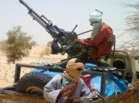

**II. Un espace politiquement morcelé, marqué par l’instabilité**

**Tensions à l'ONU sur le Sahara occidental**

**Figé depuis trente ans, le conflit du Sahara occidental connaît ces jours-ci une nouvelle montée en tension diplomatique. Au grand dam de leur allié marocain et sans en avertir préalablement leurs partenaires, dont la France, les États-Unis ont proposé la semaine dernière d'adjoindre une composante chargée des droits de l'homme, la Minurso, la force onusienne chargée depuis 1991 de surveiller le cessez-le-feu dans l'ex-colonie espagnole dont le mandat s'achève à la fin du mois et qui doit être renouvelé. Vécue comme une véritable trahison, cette initiative a suscité une levée de boucliers au Maroc, où on considère le Sahara occidental comme une cause sacrée. Rabat contrôle et administre environ 80 % du territoire dont la souveraineté est revendiquée par un mouvement indépendantiste, le front Polisario, soutenu par l'Algérie.**

***http://www.lefigaro.fr/international/2013/04/22/01003-***

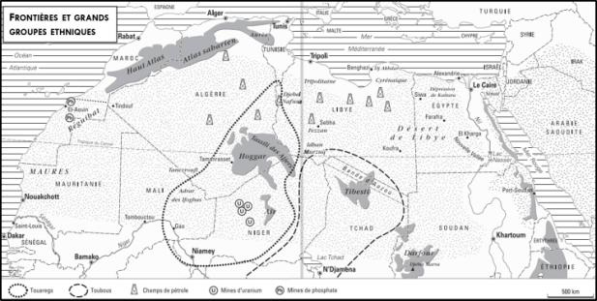

**Questions : identifiez les conflits exposés dans les documents. Pourquoi peut-on qualifier le Sahara de véritable poudrière ?**

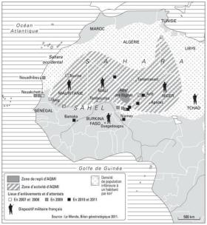

**◄ Questions : Quelle originalité présente le tracé des frontières entre Etats sahariens ? Quels problèmes ce genre de tracé pose-t-il en termes de peuplement ?**

**Un espace sans frontières : le Sahara**

**Jusqu'à la fin du XIXème siècle la traversée du Sahara, des rives de la Méditerranée jusqu'aux grandes capitales du Sahel au Sud, représentait une prouesse sur le plan technique et humain, tout au moins pour les étrangers non sahariens (…) Mais ce que les Occidentaux n'imaginaient guère à cette époque, … c’est que pour les populations sahariennes, vivre au Sahara, parcourir le désert en tous sens et y acheminer des marchandises, était un exercice quotidien, somme toute banal, bien que difficile et souvent dangereux. Le désert avait ses règles de vie sociales, écologiques, politiques. Pour survivre, il fallait connaître toutes ces règles, savoir les respecter ou les contourner, mais aussi et surtout savoir se comporter avec les nombreux groupes de nomades qui avaient autorité sur ces espaces en exigeant des contreparties immédiates et concrètes. Ces nomades perçus le plus souvent comme des primitifs, barbares, «sauvages» … étaient organisés; mais leur organisation politique, socio-économique, était de nature différente de celle des Occidentaux; en outre, chaque groupe ethnique ou fédération de tribus était régi par une structure socio-politique qui lui était propre, souvent très différente de celle de ses voisins. Leur différence globale était fondamentale : à la conception occidentale de l'Etat- Nation ancré dans des structures fixes, ils opposaient celle de groupes nomades, très mobiles, démocratiques ou hiérarchisés, voire parfois sans chef (comme les Toubous) où les décisions étaient collégiales et où la responsabilité à l'égard du monde extérieur était collective. Ces nomades devaient leur survie à la façon dont ils avaient su exploiter les maigres ressources du désert (élevage, cueillettes et culture) mais aussi aux profits qu'ils tiraient d'échanges commerciaux qui traversaient leurs territoires.**

**(…) Le passage de ces territorialités « floues » sahariennes à une territorialité « dure » dans des Etats modernes a donc été le résultat d'une conception coloniale dont les intérêts étaient autres et dont les stratégies de gestion et de découpage favorisaient les contrôles d'un pouvoir dans les principaux centres de décision se trouvaient en Métropole. C'est la raison pour laquelle les révoltes et les tentatives de dissidences furent nombreuses.**

***Gast Marceau. In: Revue de l'Occident musulman et de la Méditerranée, N°48-49, 1988.***

***Le monde musulman à l'épreuve de la frontière. pp. 165-172.***

**◄ Question : Les frontières jouent-elles un rôle de barrières entre Etats au Sahara ? Justifiez votre réponse.**

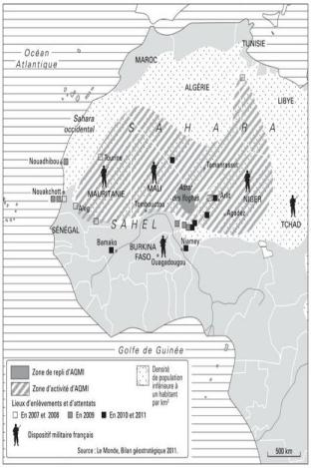

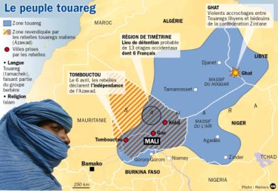

**▲ Reportage vidéo : Avril 2012**

**Rencontre entre Hu Jintao (Chine) et Salva Kiir (Soudan du Sud)**

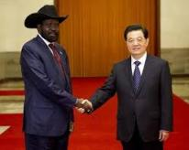

**ETUDE DE DOCUMENTS (CARTES, TEXTE ET PHOTOS)**

**LE SAHARA, UNE ZONE DE CONFLITS MULTIPLES.**

**UN EXEMPLE DE CORRECTION**

**1. L’ouest du Sahara se caractérise par un conflit frontalier persistant dont l’enjeu est le Sahara occidental, ancienne colonie espagnole, que se sont partagés le Maroc et la Mauritanie en 1975. Les 450 000 habitants, appelés Sahraouis, se sont éparpillés dans ces deux pays ainsi qu’en Algérie. Certains se sont regroupés au sein du Front Polisario, qui revendique l’indépendance du Sahara occidental. Un cessez-le-feu a été signé en 1991 sous les auspices de l’ONU, mais ni le Maroc, ni le Front Polisario ne renoncent à leur revendication sur ce territoire. La présence de phosphate dans la région ajoute un enjeu économique à la question territoriale.**

**2. L’ouest et le centre de la région sahélo-saharienne sont également marqués par la rébellion des Touaregs, un peuple nomade d’environ deux millions d’habitants partagé entre l’Algérie, le Burkina Faso, la Libye, le Mali, la Mauritanie et le Niger. Plusieurs révoltes ont eu lieu depuis les années 1990 et récemment, le Mouvement national pour la libération de l’Azawad (MNLA) qui revendique le nord du Mali s’est allié avec le groupe touareg islamiste Ansar Dine et des djihadistes d’Al-Qaida pour tenter de déstabiliser le pouvoir malien.**

**3. La nébuleuse Al-Qaida se décline dans la zone sahélo-saharienne par la présence affirmée de l’AQMI (Al-Qaida au Maghreb islamique) qui couvre un vaste territoire s’étendant de la Mauritanie à la Lybie. 90 % des ressources d‘AQMI viennent des rançons obtenues contre libération d'otages. D'autres experts parlent de trafics d'armes, de drogue et évoquent aussi le soutien de « quelques membres des forces de sécurité de certains pays », parmi lesquels, peut-être, l'Algérie. C’est une organisation très mobile, alliée aux groupes touareg : les islamistes ont utilisé le savoir-faire, les réseaux, le nomadisme des touaregs et à chaque ville prise, ils ont éliminé rapidement le pouvoir touareg, préférant s’appuyer sur leur propre réseau. Les desseins poursuivis par les islamistes actuellement sont la mise en place d’un empire des routes (contrôle du mouvement), la Mamlaka.**

**4. À l’Est, la longue guerre entre le Nord et le Sud du Soudan a abouti en 2011 à la création de deux États. Toutefois, les affrontements se poursuivent par milices interposées car le Soudan et le Soudan du Sud se disputent plusieurs territoires frontaliers riches en pétrole. Le Soudan du Sud a hérité des trois-quarts de la production de pétrole, tandis que le Nord possède les infrastructures permettant de l’exporter via les oléoducs vers Port-Soudan. La guerre civile qui se poursuit au Darfour - Ouest-Soudan - aurait fait au moins 300 000 victimes et entraîné le déplacement de plus d’un million de personnes, selon l’ONU.**

**Complément : à ces conflits multiples, il convient d’ajouter les récentes révolutions populaires (qui débutent en Tunisie fin 2010) connues sous le nom de « printemps arabe » : dans la zone, elles ont principalement touché l’Egypte d’Hosni Moubarak et la Lybie de Kadhafi (2011) pour s’étendre ensuite aux pays voisins.**

**Conclusion : la multiplicité et parfois l’ancienneté des conflits, les formes qu’ils prennent (terrorisme, guerre civile, révolutions…), la diversité des acteurs, des causes et des revendications exprimées font apparaitre le Sahara comme un espace instable qui ne peut se comprendre si l’on reste dans le cadre spécifique de l’Etat.**

**ETUDE DE DOCUMENTS (CARTES, TEXTE ET PHOTOS)**

**LE SAHARA, UNE ZONE DE CONFLITS MULTIPLES.**

**UN EXEMPLE DE CORRECTION**

**1. L’ouest du Sahara se caractérise par un conflit frontalier persistant dont l’enjeu est le Sahara occidental, ancienne colonie espagnole, que se sont partagés le Maroc et la Mauritanie en 1975. Les 450 000 habitants, appelés Sahraouis, se sont éparpillés dans ces deux pays ainsi qu’en Algérie. Certains se sont regroupés au sein du Front Polisario, qui revendique l’indépendance du Sahara occidental. Un cessez-le-feu a été signé en 1991 sous les auspices de l’ONU, mais ni le Maroc, ni le Front Polisario ne renoncent à leur revendication sur ce territoire. La présence de phosphate dans la région ajoute un enjeu économique à la question territoriale.**

**2. L’ouest et le centre de la région sahélo-saharienne sont également marqués par la rébellion des Touaregs, un peuple nomade d’environ deux millions d’habitants partagé entre l’Algérie, le Burkina Faso, la Libye, le Mali, la Mauritanie et le Niger. Plusieurs révoltes ont eu lieu depuis les années 1990 et récemment, le Mouvement national pour la libération de l’Azawad (MNLA) qui revendique le nord du Mali s’est allié avec le groupe touareg islamiste Ansar Dine et des djihadistes d’Al-Qaida pour tenter de déstabiliser le pouvoir malien.**

**3. La nébuleuse Al-Qaida se décline dans la zone sahélo-saharienne par la présence affirmée de l’AQMI (Al-Qaida au Maghreb islamique) qui couvre un vaste territoire s’étendant de la Mauritanie à la Lybie. 90 % des ressources d‘AQMI viennent des rançons obtenues contre libération d'otages. D'autres experts parlent de trafics d'armes, de drogue et évoquent aussi le soutien de « quelques membres des forces de sécurité de certains pays », parmi lesquels, peut-être, l'Algérie. C’est une organisation très mobile, alliée aux groupes touareg : les islamistes ont utilisé le savoir-faire, les réseaux, le nomadisme des touaregs et à chaque ville prise, ils ont éliminé rapidement le pouvoir touareg, préférant s’appuyer sur leur propre réseau. Les desseins poursuivis par les islamistes actuellement sont la mise en place d’un empire des routes (contrôle du mouvement), la Mamlaka.**

**4. À l’Est, la longue guerre entre le Nord et le Sud du Soudan a abouti en 2011 à la création de deux États. Toutefois, les affrontements se poursuivent par milices interposées car le Soudan et le Soudan du Sud se disputent plusieurs territoires frontaliers riches en pétrole. Le Soudan du Sud a hérité des trois-quarts de la production de pétrole, tandis que le Nord possède les infrastructures permettant de l’exporter via les oléoducs vers Port-Soudan. La guerre civile qui se poursuit au Darfour - Ouest-Soudan - aurait fait au moins 300 000 victimes et entraîné le déplacement de plus d’un million de personnes, selon l’ONU.**

**Complément : à ces conflits multiples, il convient d’ajouter les récentes révolutions populaires (qui débutent en Tunisie fin 2010) connues sous le nom de « printemps arabe » : dans la zone, elles ont principalement touché l’Egypte d’Hosni Moubarak et la Lybie de Kadhafi (2011) pour s’étendre ensuite aux pays voisins.**

**Conclusion : la multiplicité et parfois l’ancienneté des conflits, les formes qu’ils prennent (terrorisme, guerre civile, révolutions…), la diversité des acteurs, des causes et des revendications exprimées font apparaitre le Sahara comme un espace instable qui ne peut se comprendre si l’on reste dans le cadre spécifique de l’Etat.**

**Le Sahara, ressources et conflits**

**Thème 3/Question 3/ Etude de cas/Fiche 3**



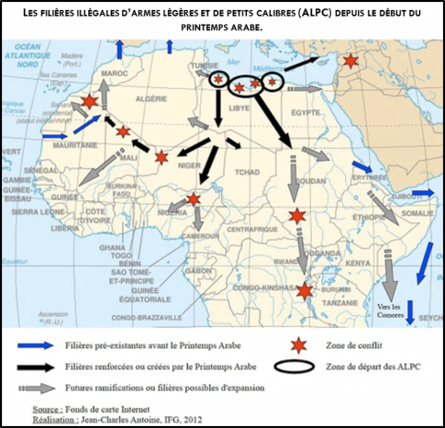

**III. Un espace stratégique, convoité par des acteurs nombreux.**

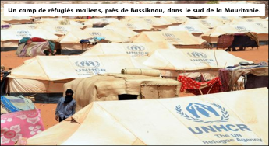

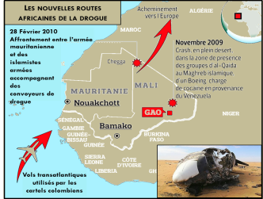

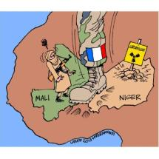

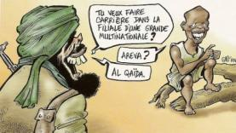

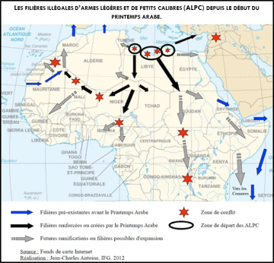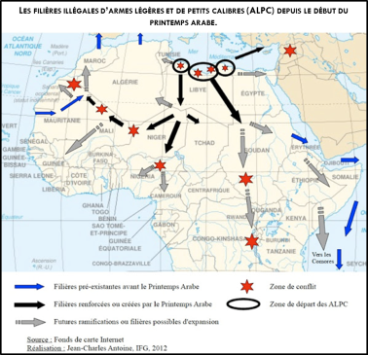

**Les nouveaux enjeux sécuritaires**

**La présence de mouvements terroristes islamistes, le développement du trafic des stupéfiants et**

**des armes, les migrations clandestines et les nouveaux enjeux miniers et pétroliers ont fini par mettre la question de la sécurité sur le devant de la scène, les États sahariens et les puissances occidentales ne pouvant plus tolérer un tel désordre  : le Sahara est désormais un «  front de guerre contre le terrorisme  », les États-Unis jugeant que leur propre sécurité est dépendante des succès contre le terrorisme, tout particulièrement au Maghreb-Sahel dont sont originaires des combattants affrontés en Afghanistan. Dès 2002, soit un an après les attentats du 11 septembre 2001, les États-Unis cherchent à renforcer les capacités des gouvernements de la région. La stratégie américaine consiste en effet à sous-traiter aux États la lutte contre le terrorisme et les trafiquants de drogue tout en leur en donnant les moyens. En cela, ils tirent les conclusions de leurs interventions en Irak et en Afghanistan.**

**Les intérêts vitaux de la France sont aussi menacés par l’instabilité de la région qui s’est traduite par l’enlèvement de plusieurs de ses ressortissants et des menaces non dissimulées sur ses intérêts économiques et politiques. C’est pourquoi elle cherche à développer sa coopération sécuritaire et militaire avec ses anciennes colonies sahéliennes, notamment dans le domaine des flux migratoires à destination de l’Europe. Les amalgames entre «  terrorisme  » et «  migration clandestine  » sont de plus en plus récurrents si bien que des États comme l’Algérie ont renforcé leurs contrôles des déplacements dans la zone à la satisfaction des États-Unis et de l’Europe.**

***Emmanuel GREGOIRE, André Bourgeot (http://www.herodote.org/spip.php?article507)***

**Migrations entre les deux rives du Sahara**

**Depuis le début des années 1990, les flux migratoires au départ de l'Afrique subsaharienne et en direction de l'Afrique du nord prennent une ampleur inédite. Alors que les déséquilibres régionaux s'exacerbent et que de fortes turbulences remettent en question les fonctions d'accueil de certains pays africains, de nouvelles configurations se dessinent pour atteindre les " forteresses " du Nord. La migration par étapes redevient un scénario fréquent pour des migrants africains qui ont subi de plein fouet les ajustements structurels et la dévaluation du franc CFA assortis d’une détérioration de leur pouvoir d’achat et qui sont confrontés, par ailleurs, à la généralisation du régime des visas dans l’espace Schengen. La distinction habituelle entre pays d’émigration et pays d’immigration s’estompe face à des combinaisons plus complexes. Les Etats maghrébins sont aujourd’hui soumis à de fortes pressions pour lutter contre les migrations irrégulières et ont été conduits notamment à réviser les conditions d’entrées, de séjour et d’emploi des étrangers dans leurs pays. L’Europe entend bien impliquer de plus en plus largement " les pays de transit " dans le règlement politique de ces mouvements, leur attribuant la fonction de " zone tampon " et leur demandant un double contrôle des frontières avec l’Europe et l’Afrique, procédant ainsi à l’externalisation des procédures d’immigration et d’asile. Face à cette obsession sécuritaire et cette volonté d’imposer de nouvelles frontières au sud de l’Europe, rares sont pourtant les Etats d’Afrique subsaharienne à vouloir remettre en question l’approche unilatérale des politiques migratoires ainsi que le lien établi entre les accords de réadmission des migrants en situation irrégulière et une aide accrue au développement dans le pays de départ**

***Sylvie Bredeloup et Olivier Pliez (http://www.autrepart.ird.fr/editos/edito36.html)***

**III. Un espace stratégique, convoité par de nombreux acteurs.**



**Consignes**

**1. Analysez les documents de la fiche 3 afin d’identifier les causes multiples qui rendent le Sahara stratégiquement attractif.**

**2. Pour chaque type de convoitise, identifiez les acteurs.**

**3. Encadrez en rouge les enjeux géopolitiques, en vert, les enjeux géoéconomiques**